Pirkimo sąlygų 1 priedas „Techninė specifikacija“

TECHNINĖ SPECIFIKACIJA

Vilniaus dailės akademija numato įsigyti Sporto salės ir treniruoklių salės grindų remonto darbus Vilniuje.
Adresas: Malūnų g. 5, Vilnius.
Sporto salės grindų dangos plotas apie 512 m² treniruoklių salės apie 21 m². Viso 533 m².
Sportinė PVC (arba lygiavertė) danga įrengiama ant esamo senų medinių lentų pagrindo turi atitikti Fiba (arba lygiaverčio) sertifikato reikalavimus. Sportinė danga turi būti klijuojama ant sauso, lygaus ir tvirto pagrindo. Siekiant sustiprinti esamą pagrindą ir sumažinti senų medinių lentų nelygumus turi būti sumontuojamos plokštės su išdroža, kurių storis ne mažiau nei 22 mm. Plokštės tvirtinamos medsraigčiais, tvirtai prisukant prie esamų lentų. Plokštės turi būti atsparios drėgmei, paviršius turi būti lygus ir glotnus. Siekiant iki minimumo sumažinti plokščių siūlių atsikartojimą prieš klijuojant dangą plokščių sujungimo vietos šlifuojamos ir glaistomos su elastingu glaistu. Sportinė danga visu plotu klijuojama tam skirtais klijais, dangos sujungimo vietos sandarinamos virinant sujungimo siūles. Sporto salės ir treniruoklių salės perimetru pagal poreikį turi būti įrengiamos ventiliuojamos grindjuostės apie 116 m. Rangovas turi įrengti lauko teniso laikiklių gilzes su dangteliais (gilzes pateiks užsakovas) ir iškelti į reikiamą aukštį esamas tinklinio gilzes. Tiekėjas turi parengti sporto salės naujai įrengiamų grindų vizualizaciją pagal užsakovo pasirinktus spalvinius sprendimus. Sportinė danga turi būti dviejų spalvų. Žaidimo linijos dažomos su atspariais trinčiai dviejų komponentų poliuretano (arba lygiaverčiais) dažais. Sportinė danga turi būti pritaikyta įvairioms sporto šakoms ir nesportiniams renginiams. Rangovas turi įrengti sportinę universalią dangą atsparią salės naudojimui ne tik su sportine avalyne, bet avalynei su kulniukais, stalams, suolams ir eksponavimo stendams.
Atlikimo terminas – nuo 2025-07-15 iki 2025-08-15. Dėl nenumatytų aplinkybių, terminas gali būti pratęsiamas iki 2 sav.
Apžiūra vykdoma iš anksto susitarus su perkančiosios organizacijos atstovu: atsakingas asmuo – Linas Nedzinskas, Tel. Nr. +37061839974.
Grindų spalva - medžio imitacija ir mėlyna. Atspalviai bus derinami sutarties vykdymo metu.

Jeigu apibūdinant pirkimo objektą techninėje specifikacijoje nurodytas konkretus modelis ar tiekimo šaltinis, konkretus procesas, būdingas konkretaus tiekėjo tiekiamoms prekėms ar teikiamoms paslaugoms, ar prekių ženklas, patentas, tipai, konkreti kilmė ar gamyba, turi būti laikoma, kad kiekviena tokia nuoroda yra pateikta su žodžiais „arba lygiavertis“.

1 pav. Sporto salės orientacinė schema.
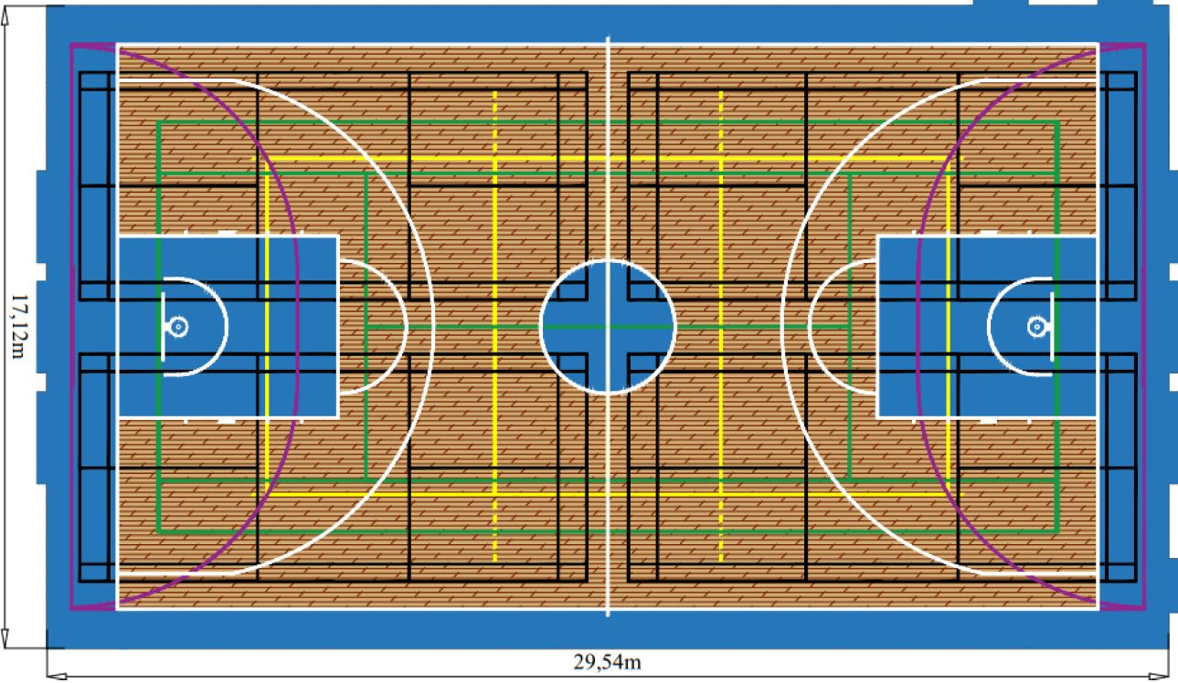

Sportinės dangos techniniai duomenys:
Eil nr. | Parametras | Reikalavimai | Mato vnt. | Siūloma konkreti reikšmė  (Pildo tiekėjas)
1. | Gamintojas, pavadinimas | - | - | Įrašyti
2. | Bendras storis | Ne mažiau 6 mm | mm | Įrašyti tikslų siūlomą parametrą ir pateikti tai įrodančius dokumentus (sertifikatai, gamintojo techniniai dokumentai, nuorodos ar pan.)
3. | Viršutinis dėvimasis sluoksnis | Ne mažiau 0,7 mm | mm | Įrašyti tikslų siūlomą parametrą ir pateikti tai įrodančius dokumentus (sertifikatai, gamintojo techniniai dokumentai, nuorodos ar pan.)
4. | Smūgio absorbcija | Ne mažiau 25 proc. | proc. | Įrašyti tikslų siūlomą parametrą ir pateikti tai įrodančius dokumentus (sertifikatai, gamintojo techniniai dokumentai, nuorodos ar pan.)
5. | Vertikali deformacija | Ne daugiau 5 mm | mm | Įrašyti tikslų siūlomą parametrą ir pateikti tai įrodančius dokumentus (sertifikatai, gamintojo techniniai dokumentai, nuorodos ar pan.)
6. | Atsparumas smūgiams | Ne mažiau 8 N/m | N/m | Įrašyti tikslų siūlomą parametrą ir pateikti tai įrodančius dokumentus (sertifikatai, gamintojo techniniai dokumentai, nuorodos ar pan.)
7. | Liekamasis įspaudas | Ne daugiau 0,5 mm | mm | Įrašyti tikslų siūlomą parametrą ir pateikti tai įrodančius dokumentus (sertifikatai, gamintojo techniniai dokumentai, nuorodos ar pan.)
8. | Kamuolio atšokimas | Ne mažiau 90 proc. | proc. | Įrašyti tikslų siūlomą parametrą ir pateikti tai įrodančius dokumentus (sertifikatai, gamintojo techniniai dokumentai, nuorodos ar pan.)
9. | Slydimo koeficientas | 0,8–1,1 | - | Įrašyti tikslų siūlomą parametrą ir pateikti tai įrodančius dokumentus (sertifikatai, gamintojo techniniai dokumentai, nuorodos ar pan.)
10. | Atsparumas ugniai | Cfl-s1 (arba lygiavertis) | - | Įrašyti tikslų siūlomą parametrą ir pateikti tai įrodančius dokumentus (sertifikatai, gamintojo techniniai dokumentai, nuorodos ar pan.)
11. | Antibakterinis ir antigrybelinis apdirbimas | Turi turėti | - | Įrašyti tikslų siūlomą parametrą ir pateikti tai įrodančius dokumentus (sertifikatai, gamintojo techniniai dokumentai, nuorodos ar pan.)
12. | Danga eksploatuojant turi būti atspari dėvint avalynei su kulniukais, stalams, suolams ir eksponavimo stendams nesportinių renginių metu | Turi būti | - | Įrašyti tikslų siūlomą parametrą
13. | Garantija | Ne mažiau 10 m. | metai | Įrašyti tikslų siūlomą parametrą

Apatinio sluoksnio techniniai duomenys:
Eil nr. | Parametras | Reikalavimai | Mato vnt. | Siūloma konkreti reikšmė  (Pildo tiekėjas)
1. | Plokštės tipas | Atspari drėgmei medienos drožlių plokštė (arba lygiavertė). | - | Įrašyti tikslų siūlomą parametrą ir pateikti tai įrodančius dokumentus (gamintojo techniniai dokumentai arba nuorodos)
2. | Išbrinkimas per 24 val. pamerkus į vandenį | Ne daugiau 15 proc. | proc. | Įrašyti tikslų siūlomą parametrą ir pateikti tai įrodančius dokumentus (gamintojo techniniai dokumentai arba nuorodos)
3. | Atsparios drėgmei plokštės su išdroža | Ne mažiau 22 mm | mm | Įrašyti tikslų siūlomą parametrą ir pateikti tai įrodančius dokumentus (gamintojo techniniai dokumentai arba nuorodos)

Aikštelių linijų techniniai duomenys:
Eil nr. | Parametras | Reikalavimai | Mato vnt. | Siūloma konkreti reikšmė  (Pildo tiekėjas)
1. | Dažai | Stipraus atsparumo poliuretano arba (lygiaverčiai) | - | Įrašyti tikslų siūlomą parametrą ir pateikti tai įrodančius dokumentus (gamintojo techniniai dokumentai arba nuorodos)

Darbų aprašymas ir išlaidos:
Eil. nr. | Darbų ir išlaidų aprašymai | Mato vnt. | Preliminarus kiekis
1. | Atsparios drėgmei plokštės su išdroža (storis nemažiau 22 mm) | m² | 533
2. | Medžiagos plokščių įrengimui (visam plotui reikalingi tvirtinimo elementai, elastingas glaistas ir kt.). | kompl. | 1
3. | Plokščių įrengimo darbai (montavimas, šlifavimas, glaistymas) | m² | 533
4. | Sportinė PVC (arba lygiavertė) grindų danga. Sertifikuota Fiba (arba lygiavertis sertifikavimas) | m² | 533
5. | Klijai dangai | m² | 533
6. | Medžiagos suvirinimo siūlėms (visam dangos plotui) | kompl. | 1
7. | Sportinės grindų dangos įrengimo darbai | m² | 533
8. | Lauko teniso gilzių įrengimo darbai ir esamų tinklinio gilzių iškėlimo darbai | vnt. | 4
9. | Ventiliuojamos grindjuostės (medžiagos ir įrengimo darbai) | m | 116
10. | Sporto salės grindų naujai įrengiamų grindų vizualizacijos parengimas pagal pasirinktus spalvinius sprendimus. | kompl. | 1
11. | Krepšinio, tinklinio, teniso, salės futbolo ir keturių badmintono aikštelių įrengimas (linijos dažomos stipraus atsparumo poliuretano arba (lygiaverčiais) dažais) (medžiagos ir darbai) | kompl. | 1

Žalieji reikalavimai:
Tiekėjas įsipareigoja teikiant paslaugas ir atliekant darbus sunaudoti mažiau gamtos išteklių:
- į darbų atlikimo vietą vykti ne piko metu, renkantis optimalius maršrutus;
- atsisakyti nebūtino dokumentų spausdinimo ir popieriaus suvartojimo, visa dokumentacija teikiama elektronine forma.
Tiekėjo siūloma prekė (sporto salės grindų danga) turi būti tvirta, ilgaamžė, funkcionali.

